ОТЧЕТ
Органа ученического самоуправления
Государственного учреждения образования «Гимназия № 8 г. Витебска» Совет Командиров
ОКТЯБРЬ
1 октября отмечается День пожилых людей. В этот день волонтёры отряда "Доброе Сердце" и орган ученического самоуправления «Совет Командиров» государственного учреждения образования «Гимназия №8 г. Витебска» поздравили людей, которые очень многое знают об этой жизни. Они могут о многом рассказать и многому научить. | 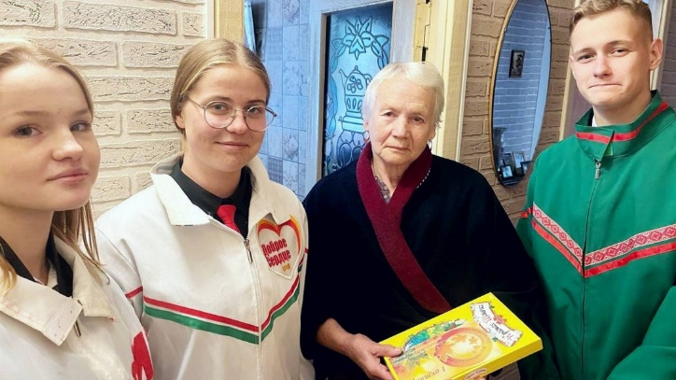
2 октября 2024 года в государственном учреждении образования «Гимназия №8 г. Витебска» состоялось торжественное открытие выставки «Адресовано авторам Победы», приурочена выставка к 80-летию освобождения Беларуси от немецко-фашистских захватчиков. Орган ученического самоуправления «Совет Командиров» принял активное участие в подготовке и проведении церемонии открытия выставки. | 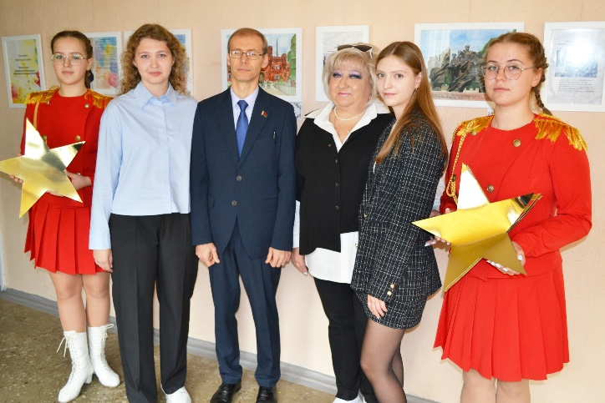
3 октября 2024 года прошла торжественная церемония посвящения в первоклассники 2024 года. 103 учащихся государственного учреждения образования «Гимназия №8 г. Витебска» дали торжественную клятву и получили гордое звание – первоклассник. Орган ученического самоуправления «Совет Командиров» государственного учреждения образования «Гимназия №8 г. Витебска» приняли активное участие в празднике. | 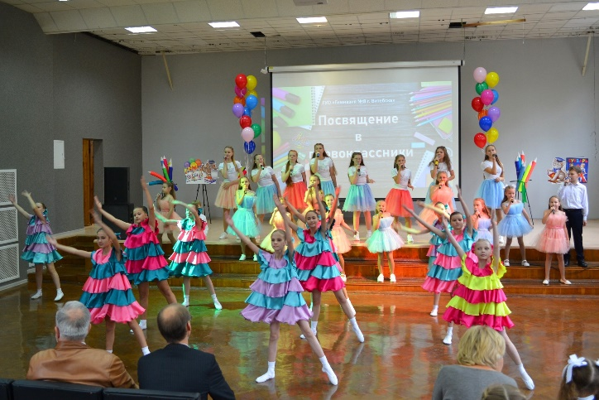
В преддверии городского субботника 10 октября 2024 года орган ученического самоуправления «Совет Командиров» государственного учреждения образования «Гимназия 8 г. Витебска» принял активное участие в наведении порядка на территории Сквера молодежи по улице Медицинской | 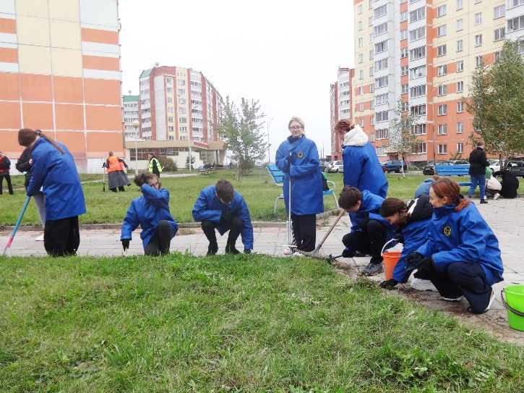
18 октября 2024 года в рамках акции «Белая Русь с любовью к детям» в Витебском городском клиническом роддоме №2 Первомайская районная общественная организация «Белая Русь», творческие коллективы гимназии, орган ученического самоуправления «Совет Командиров» поздравили пап и мам с Днём матери и грядущим Днём отца! | 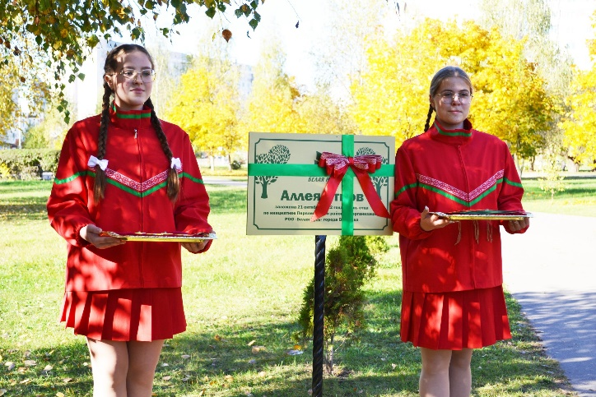
25 октября 2024 года в государственном учреждении образования «Гимназия №8 г. Витебска» прошла торжественная церемония посвящения в октябрята. Орган ученического самоуправления «Совет Командиров» принял активное участие в проведении мероприятия. | 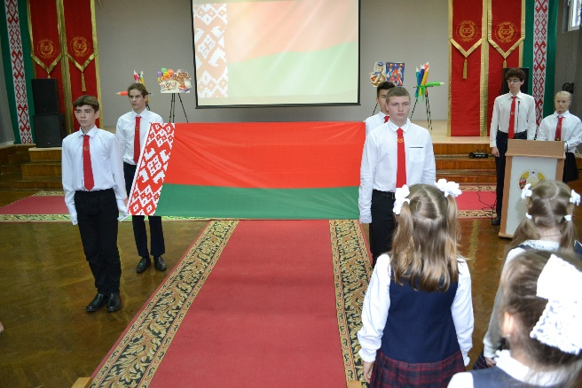
4 ноября 2024 года в рамках месячника по наведению порядка учащиеся 11 классов совместно с органом ученического самоуправления «Совет Командиров» государственного учреждения образования «Гимназия №8 г. Витебска» приняли участие в общешкольной акции «Родной школе» и произвели уборку территории, прилегающей к памятному знаку «Аллея мира», заложенная тимуровцами города и мемориальной доски, посвящённой «Саду Надежды» заложенному в честь 80-летия освобождения Беларуси от немецко-фашистских захватчиков. | 